Pěšky do školy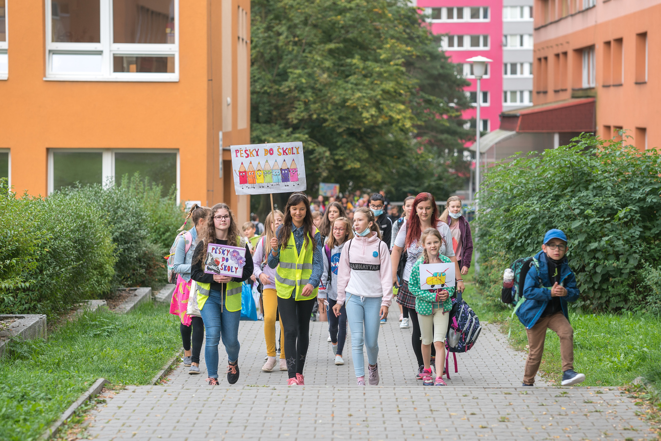
Připoj se k akci Pěšky do školy 19.9. -23.9.2022
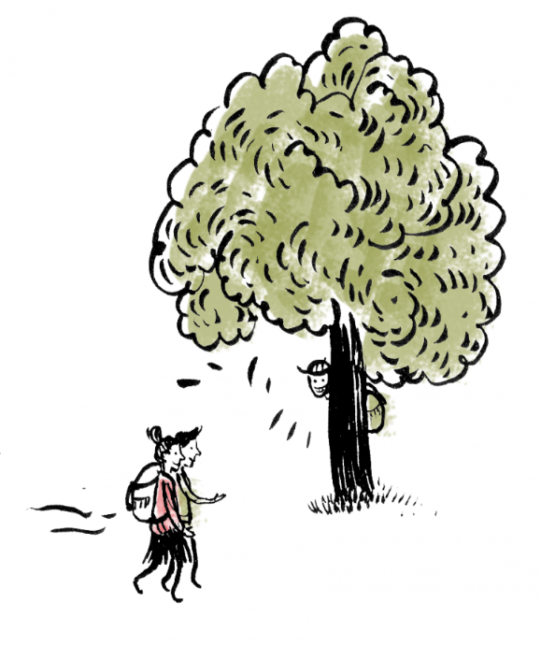
Tradiční podzimní výzva, jejímž cílem je zvýšit počet dětí, které se budou pravidelně dopravovat do školy pěšky. Čím méně aut přijede až před školu, tím bezpečněji a příjemněji tam bude.
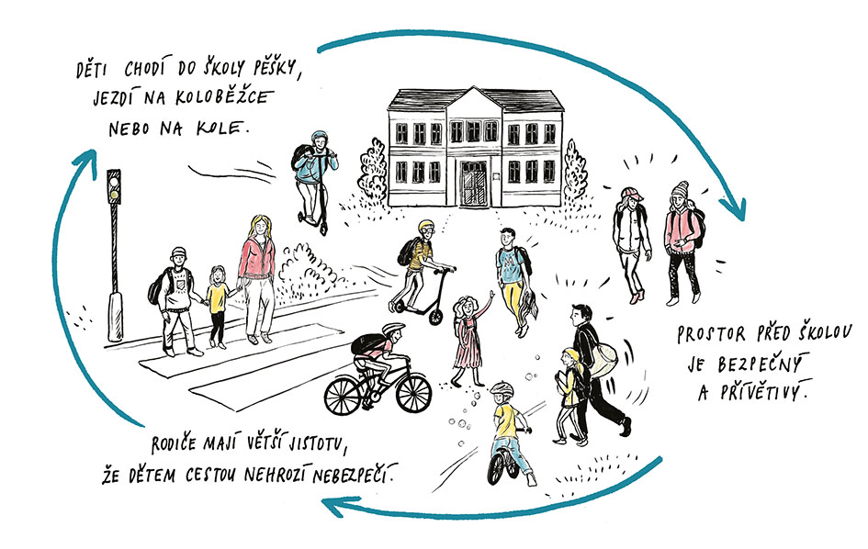
Můžeš přijet na kole, na koloběžce, ale ne autem důležité je být venku. ;)

